Индивидуальный проект-3 этап

Добавление достижений

Бровкин Александр НБИбд-01-21

Содержание

# 1 Цель работы

Научиться оформлять сайт.

# 2 Задание

Добавить список достижений и сделать два новых поста.

# 3 Выполнение лабораторной работы

Захожу в папку блог и ищу необходимые мне папки, а именно, навыки, опыт и достижения. (рис. 1)

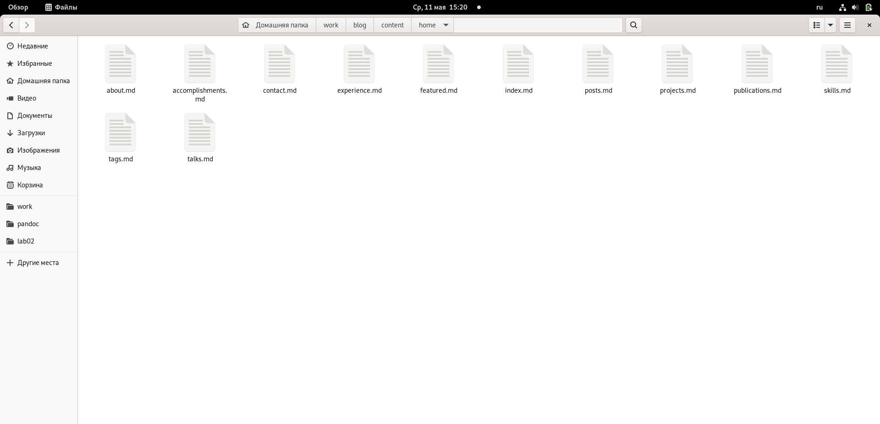

Рис. 1: Папки

Сам сайт покажу в конце

Далее пишу свои навыки, меняю текст который там был изначально.(рис. 2) Также сразу изменяю опыт и достижения, добавляю информацию о себе.(рис. 3)(рис. 4)

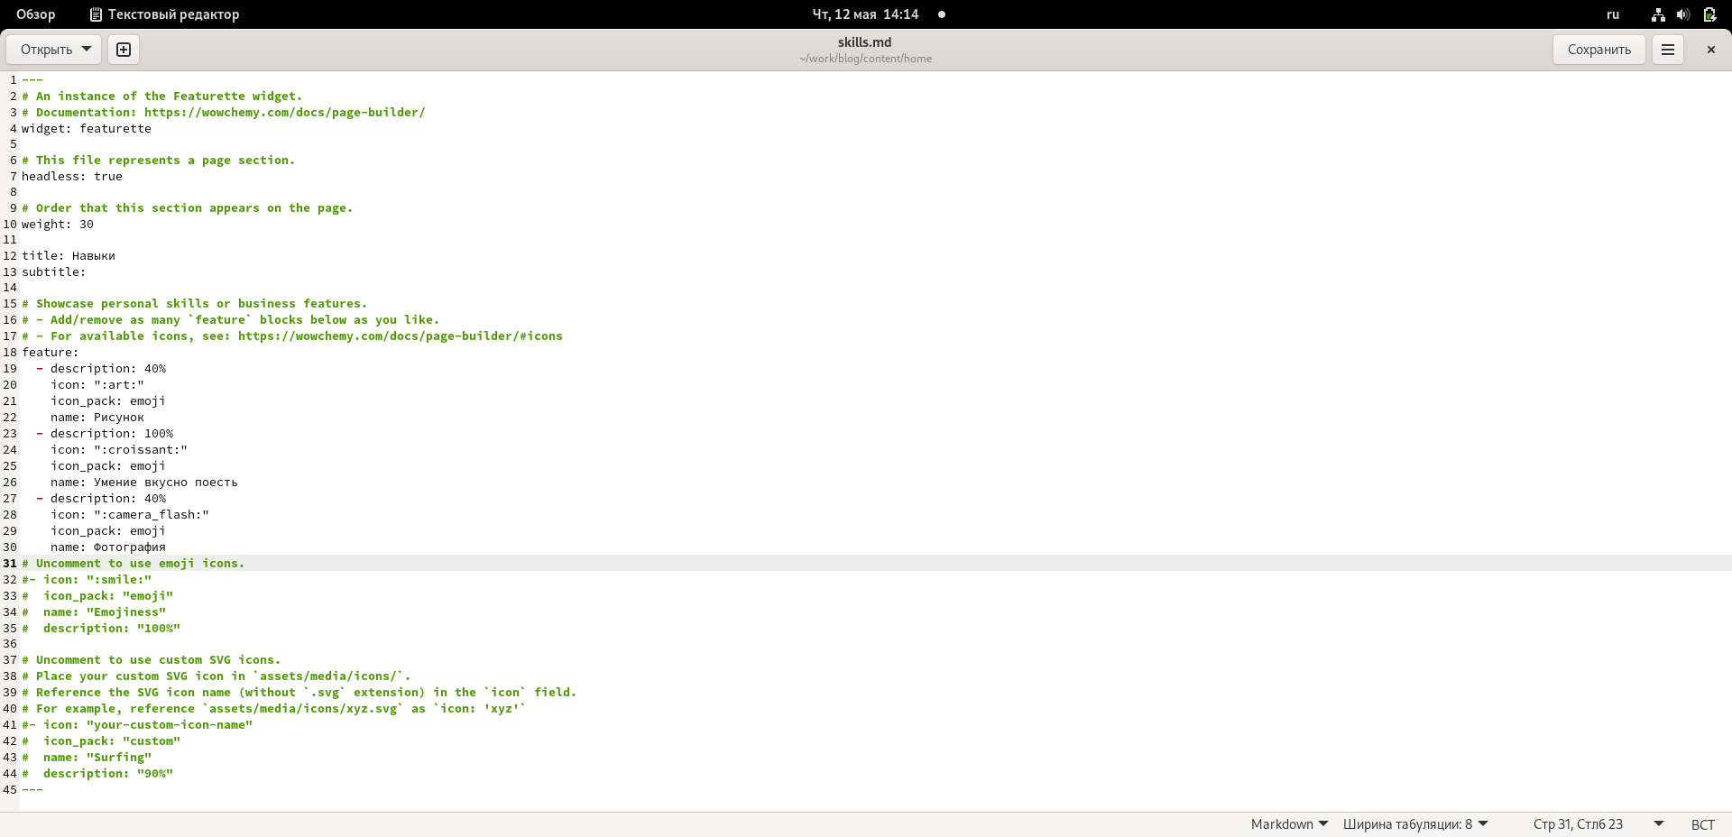

Рис. 2: Навыки

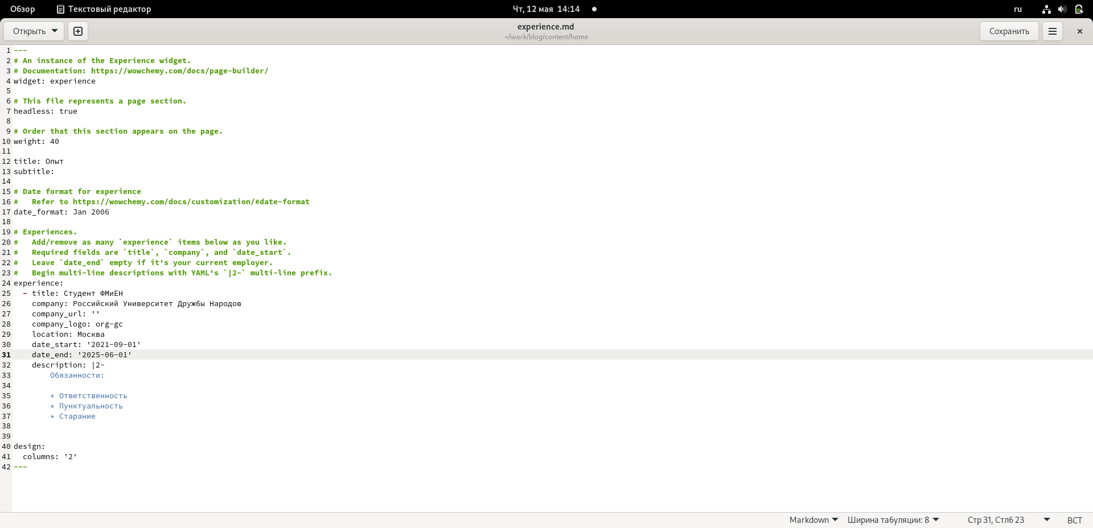

Рис. 3: Опыт

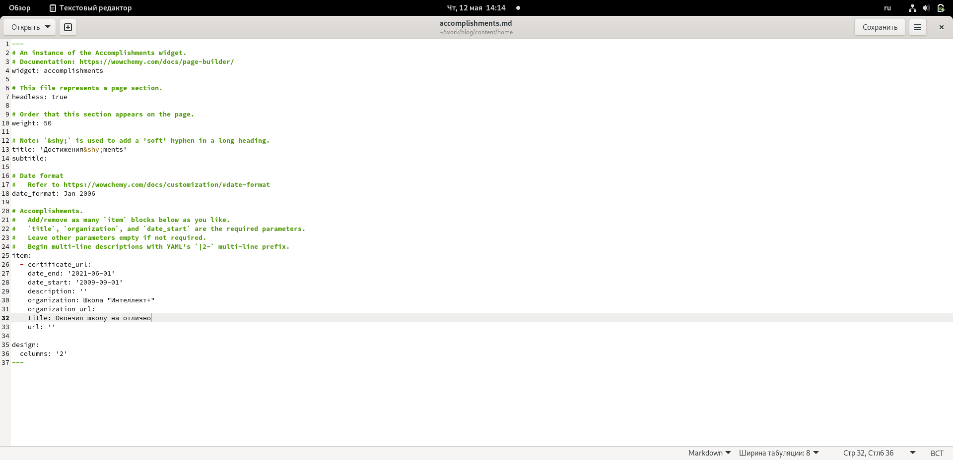

Рис. 4: Достижения

Далее нужно добавить пост по прошедшей неделе(рис. 5)

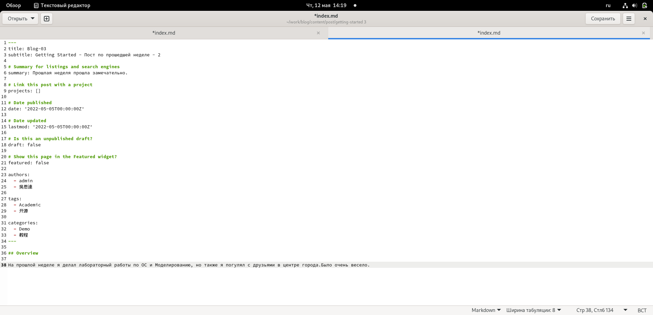

Рис. 5: Пост по прошедшей неделе

Также добавляю пост на тему Язык разметки Markdown(рис. 6)(рис. 7)

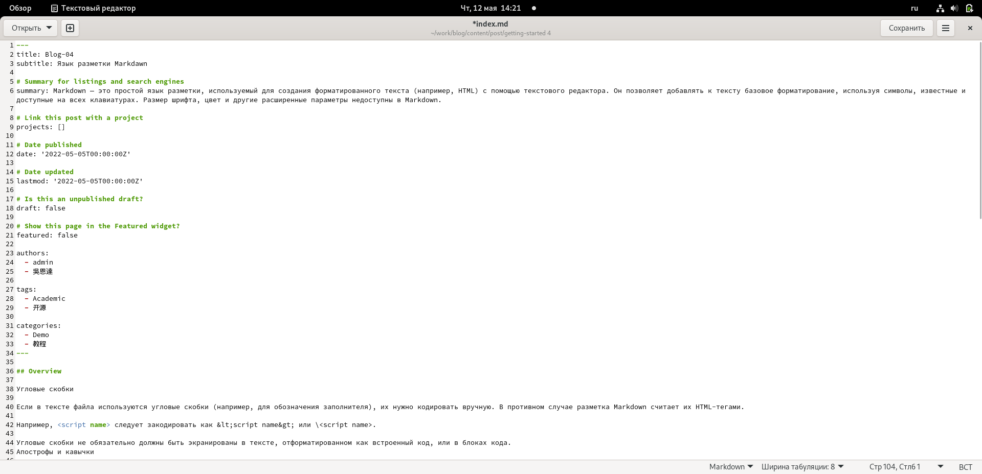

Рис. 6: Еще один пост на тему по выбору

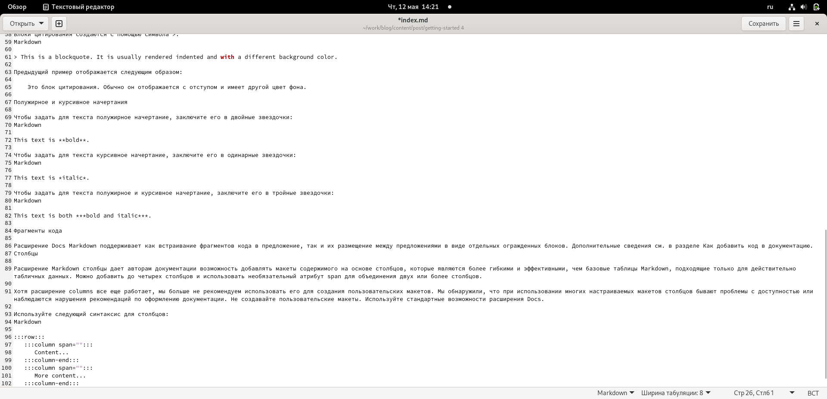

Рис. 7: Пост

Загружаю все на сайт и вот итоговый результат:(рис. 8)(рис. 9)(рис. 10)(рис. 11)

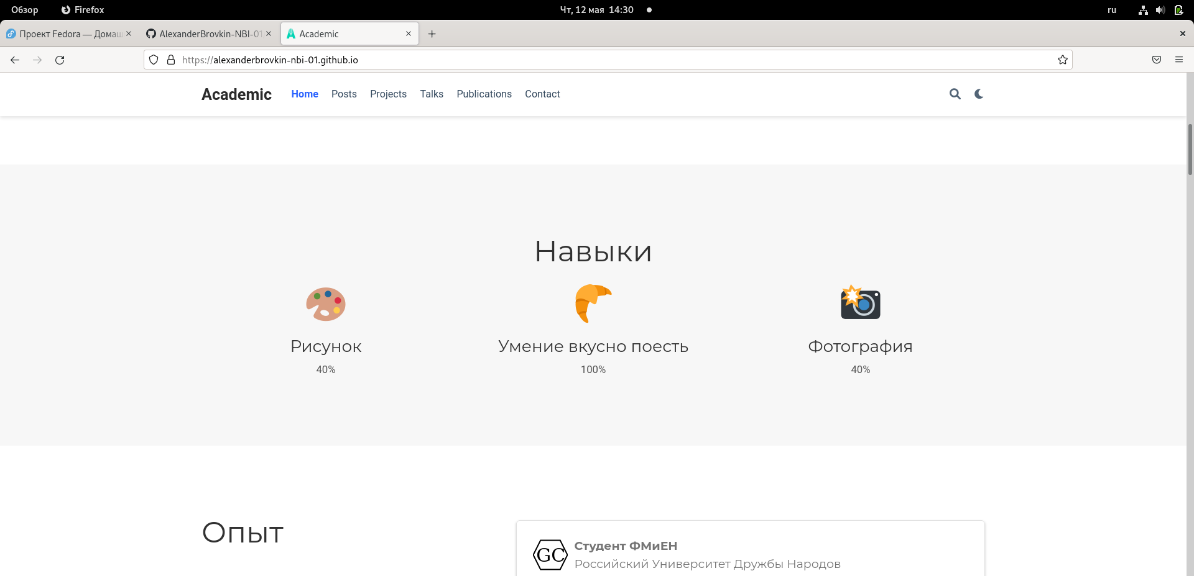

Рис. 8: Сайт

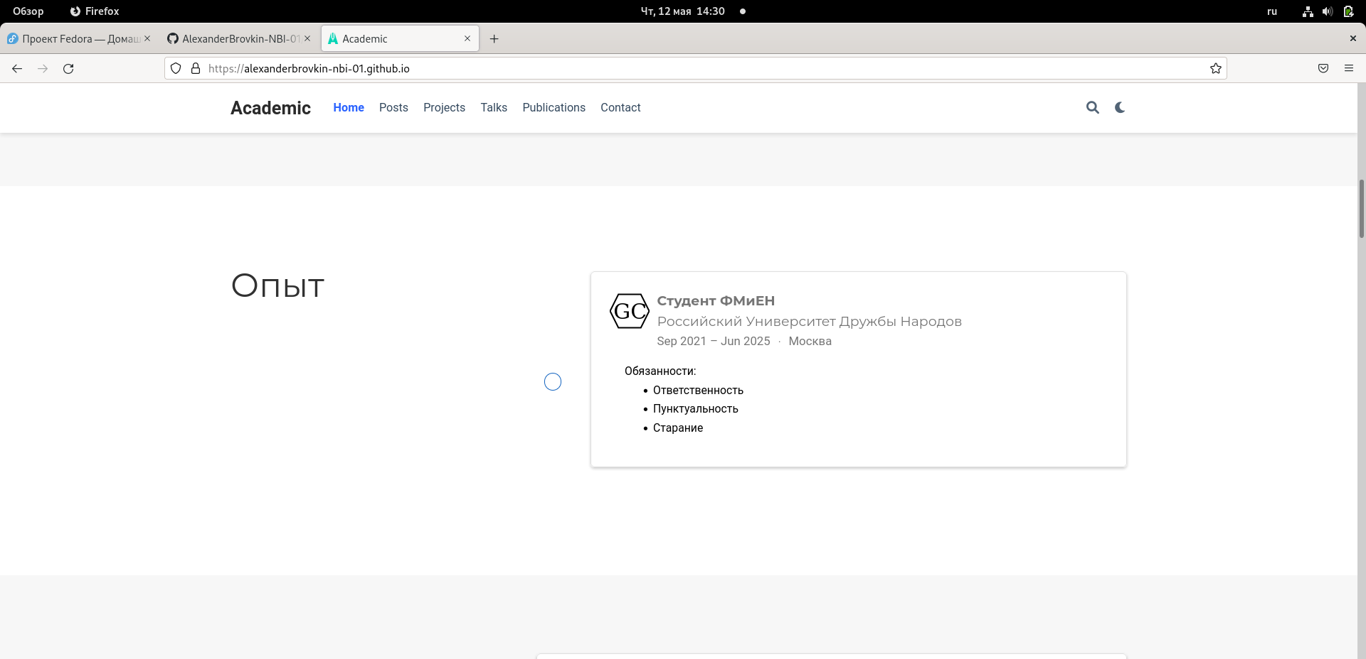

Рис. 9: Сайт

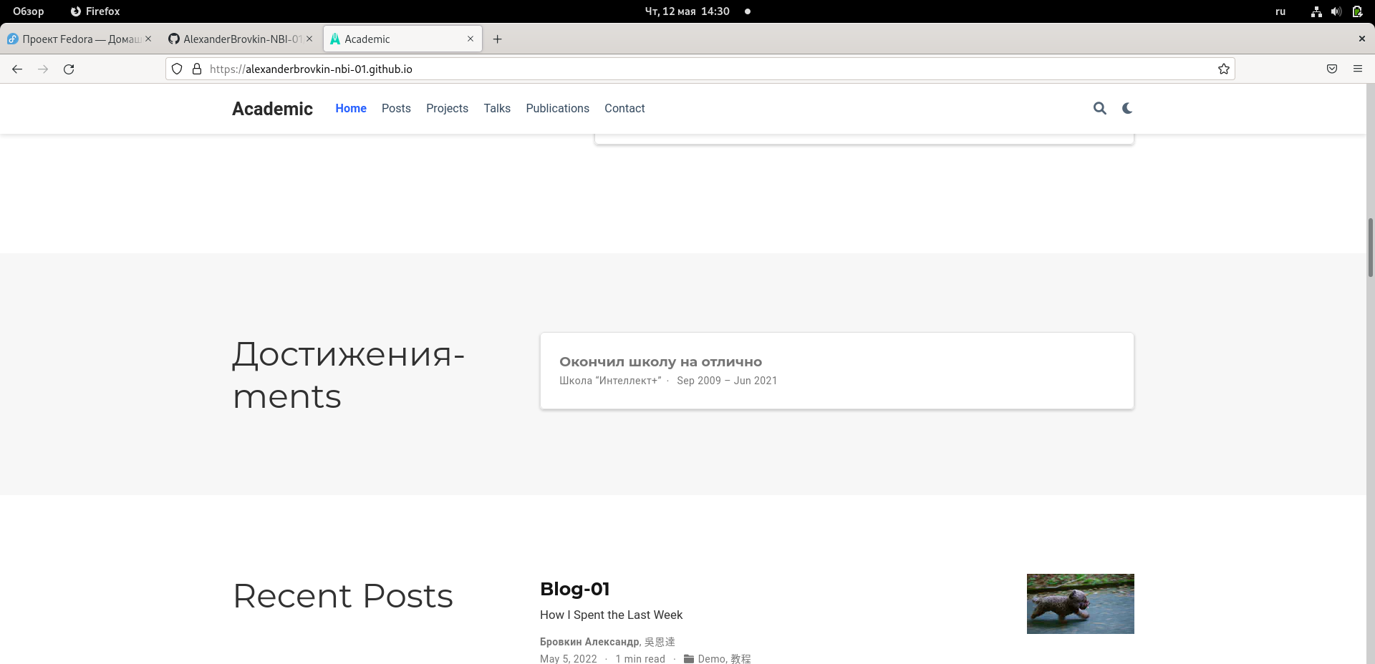

Рис. 10: Сайт

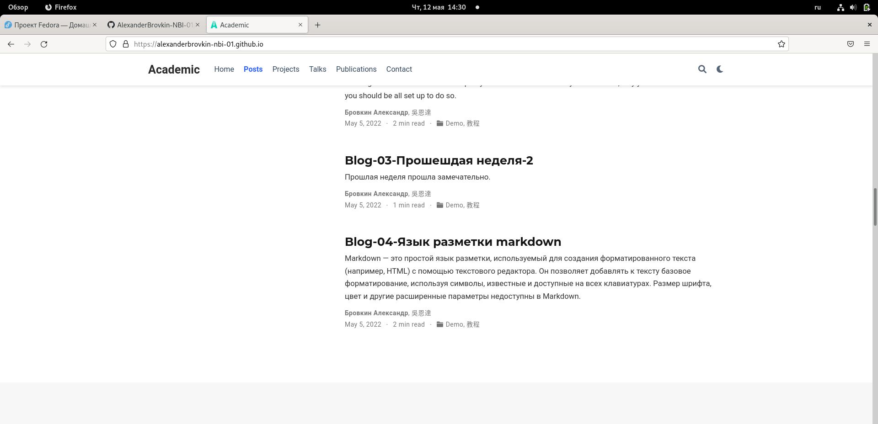

Рис. 11: Сайт

# 4 Выводы

Я научился добавлять на сайт список своих навыков, мой имеющийся опыт и список достижений.